

Informasjon om insektfeller til renhold

Det er satt ut insektfeller i bygget. Fellene er hvite/svarte pyramider med et flatt lokk på toppen.

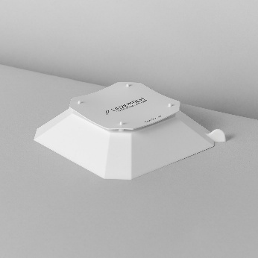 | 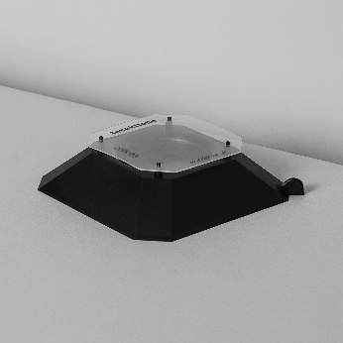 | 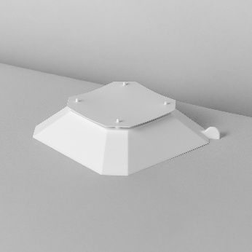 | 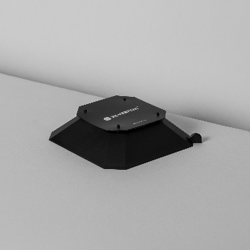

FELLENE SKAL IKKE FJERNES!

Fellene kan flyttes på ved vasking
De skal alltid stå flatt og helst inntil veggen
Kan løftes etter «øret» på hjørnet av fellen

Skitne feller kan tørkes av med våt klut.
Fellene kan støvsuges mens de holdes fast, det er viktig at de alltid står vannrett.

Har du spørsmål kontakt SETT INN NAVN på SETT INN TELEFON OG/ELLER EPOST.

Navn
Tittel
Firma

